《力》自测题（A）

山东省沂源四中（256104）任会常
一、填空题
1、力对物体作用效果的变化，决定于_______，_________和_________的改变，三者中只要有一个发生变化，力的作用效果就会改变。
2、一本书放在水平桌面上，书受到桌面的 力；这个力的施力物体是 ，受力物体是 。同时这本书对桌面产生 ，这个力的施力物体是 ，受力物体是________。
3、一块冰重100N，它的质量是______kg，把它溶解成水质量是_______kg，把它带到月球上去，其质量为______kg。（g取10N／kg）
4、质量和重力是不相同的，对于同一个物体来说，两个物理量区别如何？请填在下列的表格中：
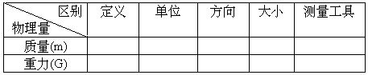
二、选择题
5、下列关于力的看法，错误的是 ( )
A.力是一个物体对另一个物体的作用
B.两个物体只要相互接触，就可以产生力的作用
C.两个不相互接触的物体间也能存在力
D.两个物体之间不存在相互作用就一定不存在力
6、关于物体重心位置的说法，正确的是 （ ）
A.物体的重心一定在物体上
B.用悬挂法只能找出薄片的重心
C.不规则物体没有重心
D.人体具有重心，人体的重心会随人体的姿态而发生变化的
7、关于同一直线上两个力的合力，下面正确的是 ( )
A.合力一定大于其中的一个力
B.合力为零时，物体的运动状态一定不变
C.合力为零时，二力一定大小相等，方向相反
D.合力一定小于其中任何一个力
8、两个力的大小是20N，其中一个力是15N，方向向右。那么另一个力可能是( )
A．5 N，方向向右 B．5N，方向向左
C．35N，方向向左 D．35N，方向向右
9、100N的物体受竖直向上，大小为80N力作用，物体受到合力 ( )
A.180N方向竖直向上 B.80N方向竖直向上
C.20N，方向竖直向下 D.100N方向竖直向下
10、在弹簧秤的测量范围内，弹簧秤下面挂一个砝码时长度为5cm，挂2个砝码时长度为6cm，挂4个相同的砝码时，弹簧秤的伸长是 ( )
A.3cm B.4cm C.7cm D.8cm
三、 作图题
11、如图1所示，物体A重30N，停在粗糙斜面上，作出A物体所受重力的图示。
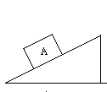
图1
四、计算题
12、一根绳子所能承受的最大拉力是120N，用它能否悬挂质量为13kg的物体？
13、一个宇宙航行员，在地球上重637N，它的质量多大？他乘宇宙飞船到了月球，他的体重还是637N吗？这时他的质量是多少？
《力》自测题（A）参考答案

一、填空题
1.力的大小，力的方向，力的作用点
2、支持力；桌面；书；压力；书；桌面
3.10，10，10
4.
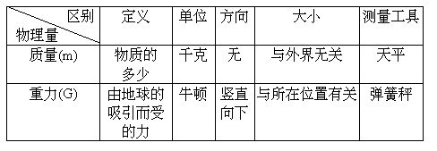
二、选择题
5、B 6、BD 7、C 8、AC 9、C 10、B
三、作图题
11、如图2所示。
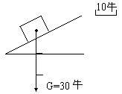
图2
四、计算题
12.不能
13. 65kg；不是；65kg(不变)。

